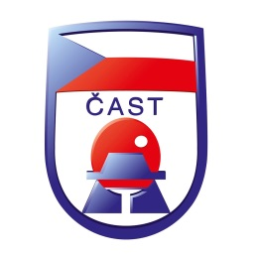
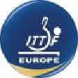

ETTU / ITTF - Evropa
rozvojový program
ETTU 2016 Coaching Conference

Evropská unie stolního tenisu pořádá ve spolupráci s ČAST a TMS ČOV ve dnech 10. a 11.10.2016 v Praze mezinárodní konferenci trenérů.

PROGRAM
Pondělí 10. října 2016 9:00 - 13 00 hod.

Výživa ve stolním tenise - Danijel BORKOVIC (SLO) Dr. Med.
• Základní anatomie a fyziologie trávicí soustavy
• Základy zdravé výživy
• Potravinové doplňky: Opravdu je potřebujeme, nebo jsou to jen vyhozené peníze?
• Co jíst a pít před, během a po zátěži.

Pondělí 10. října 2016 15:00 – 19:00 hod.

Koučing jako mentální hra - Makis CHAMALIDIS (FRA), Ph.D.
(Sportovní psycholog , který pracoval s více než 500 sportovci z 20 různých disciplín. Od roku 1997 konzultant Francouzské tenisové federace)

• Proč by se trenéři měli více zabývat mentálním tréninkem
• Pomoc hráči správně zpracovávat informace: identifikace parazitního myšlení a vytváření mentálních obranných systémů
• Vytváření mentálních návyků, které jsou silnější než emoce
• Nalezení správných slov a přístupů k formování hráče

Úterý 11.října 2016 9:00 - 13:00 a 15:00 – 19:00 hod.
Století změn - Co o nich víme - Anders JOHANSSON (SWE)
• Změny - možnosti nebo problémy?
• Vývoj - co to znamená?
• Asie – honba k jejich dostižení, nebo to vzdát?
• Trenéři - teorie a praxe

MÍSTO KONÁNÍ:

Welness Hotel Step Prague****
Malletova 1141, 19000 Praha 9 (CONGRES HALL)

PŘIHLÁŠKY:

zasílejte na e-mail: novotnova@email.cz

nejpozději do: 25. září 2016

